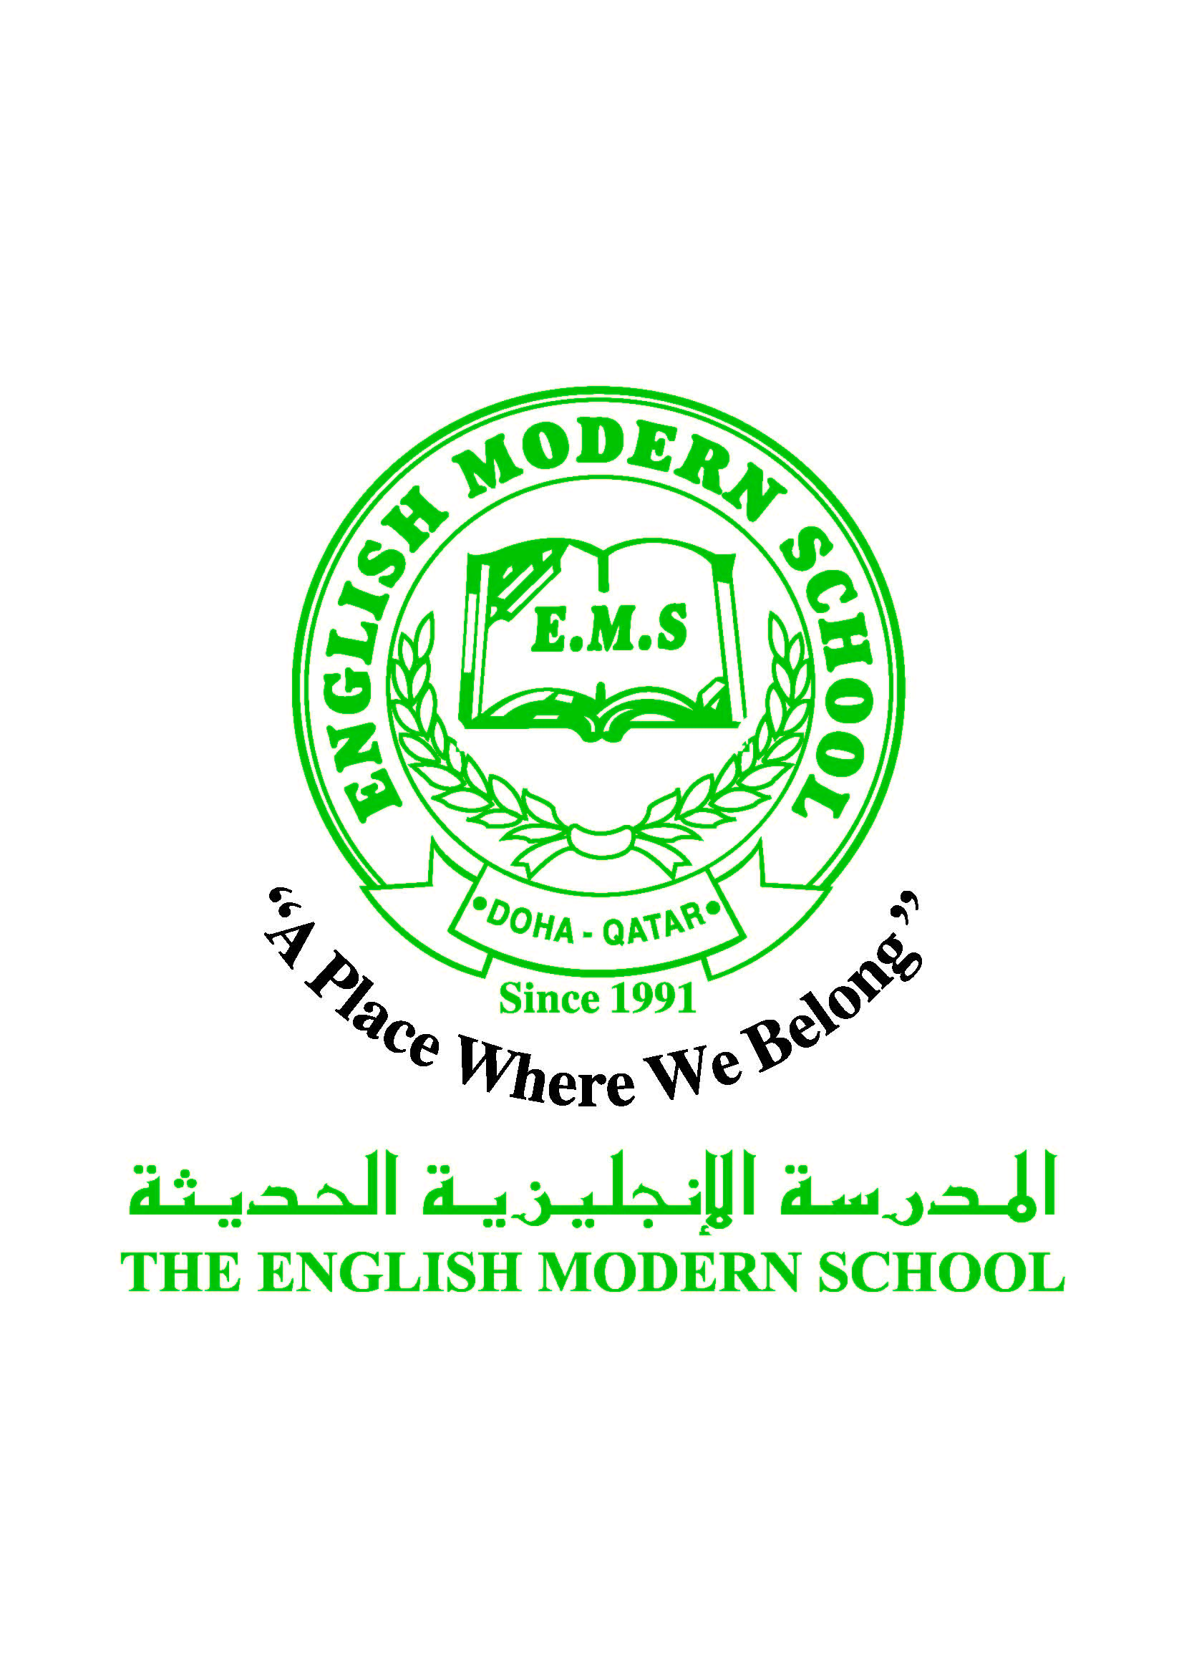
المدرسة الإنجليزية الحديثة قسمُ اللغة العربية 2016-2017
الصف السادس

الرسالة الاسبوعية للفترة من 19/3/2017 الى 23/3/2017
اللغة العربية
اليوم والتاريخ | الدرس/ النشاط | أعمال الصف | الواجبات
الأحد  19-3-2017 | مراجعة الدروس استعدادا للاختبار  مراجعة الهمزة المتوسطة  وخطوات كتابة نص تعبيري | مراجعة درس الهمزة المتوسطة صفحة 114  *يقوم الطالب بكتابة نص تعبيري عن أحد المواقف التي علقت أحداثها بذاكرتك | الاستعداد للاختبارات ومتابعة الدروس
الاثنين  20-3-2017 | اختبار التعبير الكتابي والإملاء | الإجابة على الأسئلة في ورقة الاختبار | الاستعداد للاختبارات ومتابعة الدروس  مواضيع الاختبارات : -  نص من خارج الكتاب على مثال درس رعاية كبار السن  القواعد:-  الأسماء الخمسة ص 101-102  الصفة : صفحة 111-113  الحال :صفحة 139-141  -الأعداد صفحة 150-151
الثلاثاء  21-3-2017 | اختبار اللغة العربية | الإجابة على الأسئلة في ورقة الاختبار | الاستعداد للاختبارات ومتابعة الدروس
الأربعاء | البرنامج العلاجي | يقوم الطلاب باستخدام الروتين بكتابة الجمل على السبورات الصغيرة ومن ثم دفتر المهارات | قراءة القصة من IREADARABIC وتلخيصها
الخميس | البرنامج العلاجي | الإملاء المنظور :يقوم الطالب  بكتابة الجمل على السبورات الصغيرة ومن ثم دفتر المهارات | قراءة قصة من IREADARABIC وتلخيصها في دفتر الواجب
التربية الإسلامية
اليوم والتاريخ | الدرس/ النشاط | أعمال الصف | الواجبات
الأحد | مراجعة دروس التربية الإسلامية استعداد للاختبارات | مواضيع الاختبار :  القرآن الكريم: سورة القيامة صفحة  94-98  كراسة النشاط صفحة 43  الحديث الشريف : من أكبر الكبائر ص 105-111  كراسة النشاط ص 48  العقيدة الإسلامية : الحياة الآخرة ص 112-118 كراسة النشاط ص 53 | مراجعة الدروس والاستعداد للاختبار
الخميس | اختبار التربية الإسلامية | يجيب الطالب على الأسئلة في ورقة الامتحان
تاريخ قطر
اليوم والتاريخ | الدرس/ النشاط | أعمال الصف | الواجبات
الأربعاء | مراجعة الدروس استعداد للاختبار | درس : الدستور القطري والسلطات في دولة قطر  34-39 صفحة رقم  درس :المؤسسات القانونية والمهنية ورؤية قطر الوطنية 2030م  صفحة رقم 41-46 | مراجعة الدروس استعداد ا للاختبار  يوم الأحد 26-3-2017

الكلمات البصرية
نَشَأَ | بابا | سَأَلَ | قالَ | عادَ | هذا

حكمة الأسبوع /
لا يبلغ المرء الفجر إلا عن طريق الليل

